NỘI DUNG ÔN TẬP CUỐI KỲ CÔNG NGHỆ 8

Câu 1: Công tắc có công dụng gì trong mạch điện?
a.Bảo vệ b.Cung cấp điện
c.Đóng ngắt mạch điện d. 3 đáp án trên
Câu 2: Điền vào chổ trống:Khi đóng công tắc, cực động……cực tĩnh làm kín mạch.Khi ngắt công tắc, cực động tách khỏi cực tĩnh làm……..mạch điện
a.Nối tiếp, kín b.Nối tiếp, hở
c.Song song, kín d.Song song, hở
Câu 3: Cầu dao gồm mấy bộ phận?
a.Vỏ, cực động, cực ngắt b.Cực động, cực tĩnh
c.Vỏ, cực động, cực đóng. d.cả 3 đều sai.
Câu 4: Điền vào chổ trống: Công tắc thường được lắp trên dây pha,………với tải,………cầu chì.
a.Nối tiếp, trước b.Nối tiếp, trên
c.Nối tiếp, dưới d.Nối tiếp, sau
Câu 5: Đèn sợi đốt có mấy đặc điểm:
a.Đèn phát ra ánh sáng liên tục.
b.Hiệu suất phát quang thấp.
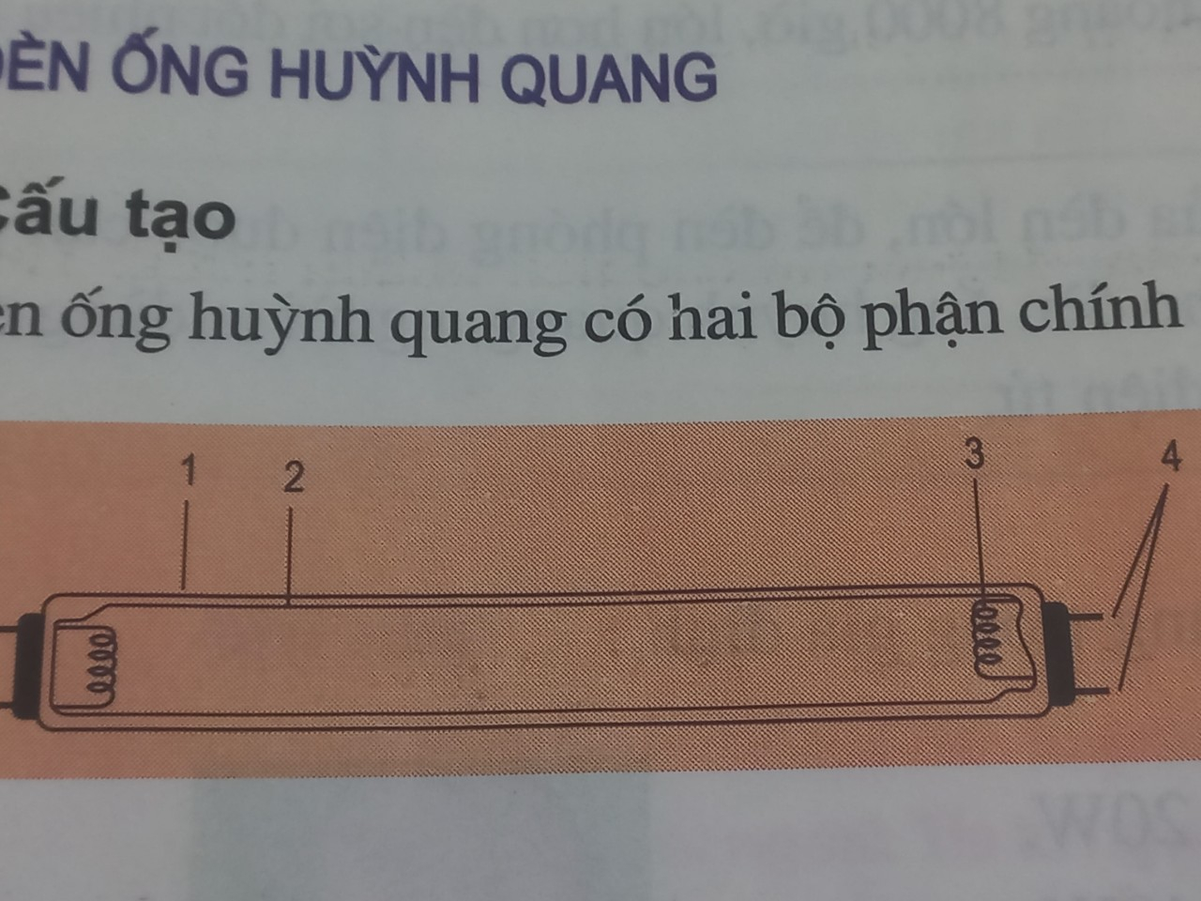
c.Tuổi thọ thấp.
d.cả 3 câu trên.
Câu 6: Quan sát hình bên, em hãy cho biết đèn huỳnh quang gồm mấy bộ phận :
a.ống thủy tinh, điện cực, chân đèn
b. điện cực, chân đèn, lớp bột huỳnh quang.
c. chân đèn, lớp bột huỳnh quang, ống thủy tinh.
d. lớp bột huỳnh quang, ống thủy tinh, điện cực, chân đèn.
Câu 7: Điền vào chổ trống: người ta rút hết không khí trong ống thủy tinh của đèn huỳnh quang và bơm vào một ít hơi………………… và khí trơ ( acgon, krypton) để tăng tuối thọ cho đèn.
a.Vonfram. b.niken-crom
c.thủy ngân. d.Phero-crom.
Câu 8:Điền vào chỗ trống: Điện cực làm bằng dây………….có dạng lò xo xoắn. Điện cực được tráng một lớp………..để phát ra điện tử.
a.Vonfram, kẽm b.Vonfram, nhôm
c.Vonfram, natri d.Vonfram, bari-oxit.
Câu 9:Đặc điểm của đèn ống huỳnh huỳnh quang :
a.Hiện tượng nhấp nháy.
b.Hiệu suất phát quang cao, tuổi thọ cao.
c.Cần chấn lưu, mồi phóng điện.
d.Tất cả các ý trên.
Câu 10 : Điền vào chổ trống: Nguyên lý làm việc của đồ dung loại điện nhiệt: dựa vào tác dụng nhiệt của dòng điện chạy trong……………. , biến đổi…………. thành nhiệt năng.
a.Dây đốt nóng, quang năng.
b.dây đốt nóng, nhiệt năng.
c.Dây đốt nóng, điện năng.
d. tất cả đều đúng.
Câu 11: Dây đốt nóng của bàn là điện được làm bằng vật liệu gì?
a.Niken-crom. b.Phero-crom.
c.Cả a và b đều đúng. d.Cả a và b đều sai.
Câu 12: Cấu tạo chính của Bàn là điện gồm những bộ phận nào?
a.Dây đốt nóng, đế b.Dây đốt nóng, nắp
c.Dây đốt nóng, đế và nắp. d.Tất cả đều đúng.
Câu 13: Động cơ điện một pha gồm bộ phận nào?
a.Stato, roto b.Stato, lõi thép.
c.Roto, dây quấn. d.Lõi thép và dây quấn.
Câu 14: Dây quấn trong máy biến áp làm bằng gì?
a.Nhôm b.Đồng
c.Dây điện từ d.Thép kỹ thuật điện
Câu 15: Lõi thép của máy biến áp làm bằng gì?
a.Nhôm b.Đồng
c.Dây điện từ d.Thép kỹ thuật điện
Câu 16: Máy biến áp 1 pha dùng để làm gì?
a.Tăng điện áp b.Giảm điện áp
c.cả a và b đều đúng d. cả a và b đều đúng
Câu 17: Cầu dao dùng để làm gì?
a.Bảo vệ b.Cung cấp điện
c.Đóng ngắt mạch điện d. 3 đáp án trên
Câu 18: Các thiết bị lấy điện gồm:
a.Ổ điện, công tắc. b.Cầu dao, ổ điện
c.Cầu dao, phích cắm. d. Cầu dao, công tắc.
Câu 19: Cầu chì có công dụng gì?
a.Bảo vệ b.Cung cấp điện
c.Đóng ngắt mạch điện d. 3 đáp án trên
Câu 20: Cầu chì được lắp ở vị trí nào trong mạch điện:
a.Trên dây pha, b.Trước công tắc
c.Trước ổ điện d. Cả 3 đáp án trên
Câu 21: Sơ đồ điện được chia thành mấy loại:
a.2 loại b.3 loại
c.4 loại d. 5 loại
Câu 22: Sơ đồ điện là gì?
a.Hình biểu diễn qui ước một mach điện
b.Hình vẽ các kí hiệu
c.Hình vẽ từng bộ phận
d.Cả 3 đáp án trên
Câu 23: Các biện pháp sử dụng hợp lý và tiết kiệm điện năng:
a.Giảm bớt tiêu thụ điện năng trong giờ cao điểm.
b.Sử dụng các đồ dùng điện có công suất nhỏ để tiết kiệm điện năng.
c.Không sử dụng lãng phí điện năng.
d.Cả 3 đáp án trên.

Câu 1:Vai trò của Aptomat:Aptomat là thiết bị tự động ngắt mạch điện khi bị ngắn mạch hoặc quá tải, aptomat phối hợp chức năng của cầu dao và cầu chì. Ngày nay người ta thường dùng thay cho cầu chì.
Câu 2: Yêu cầu của mạng điện trong nhà: mạng điện trong nhà phải an toàn cho người và cho ngôi nhà; mạng điện phải đảm bảo cung cấp đủ điện và dự phòng khi cần thiết; dễ dàng kiểm tra và sửa chữa; sử dụng thuận tiện, bền chắc và đẹp.
Cau 3:Nguyên lí hoạt động của động cơ điện một pha: khi đóng điện, sẽ có dòng điện chạy trong dây quấn stato và dòng điện cảm ứng trong dây quấn roto, tác dụng từ của dòng điện làm cho roto động cơ quay.
Bài tập:so sánh ưu nhược điểm của đèn sợi đốt và đèn huỳnh quang:
Loại đèn | Ưu điểm | Nhược điểm
Đèn sợi đốt
Đèn huỳnh quang
Tính toán được điện năng tiêu thụ của đồ dùng điện trong một tháng: sách giáo khoa trang 169. Kí hiệu các phần tử điện:bảng 55.1 sách giáo khoa trang 190. Lựa chọn các số liệu kỹ thuật phù hợp.

